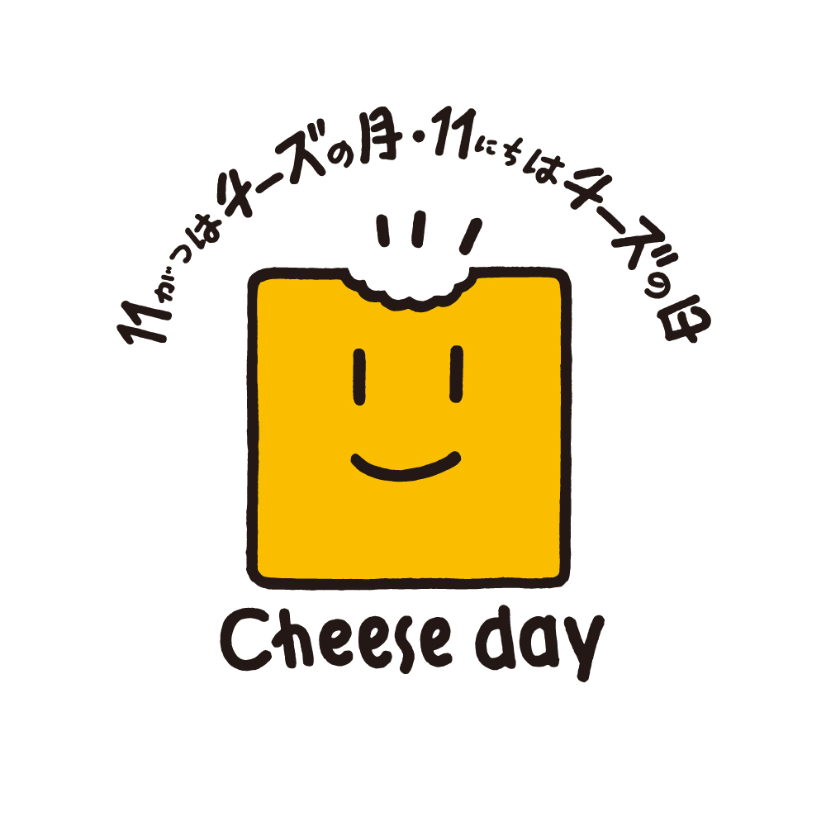

2024年6月吉日
チーズ普及協議会

“チーズ×ご当地食材”を使ったレシピコンテスト
「第13回 チー1グランプリ」応募受付中！

チーズ普及協議会（東京・千代田区、佐藤雅俊会長）は、今年もチーズメニューの普及を目的とするレシピコンテスト「チー1 グランプリ」を開催致します。
おかげ様で当コンテストは今年で13回目を迎える運びとなり、昨年第12回は1,330作品ものご応募を頂きました。
幅広い年齢層の方からの、様々な種類のチーズを使用した素晴らしいレシピが増え続けております。

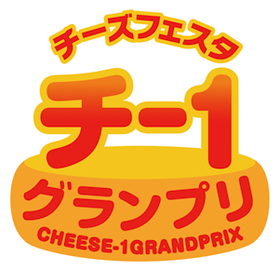

今年もチーズとご当地食材を使ったレシピを大募集！
絶賛応募受付中！！


グランプリの発表および表彰式は、チーズフェスタ会場「EBiS303」（都内イベントホール）にて11月10日（日）に開催。プレゼンターを、今年もタレントの峰竜太さんが務めます。料理/チーズに興味関心を持つ皆さまからの、たくさんのご応募をお待ちしております。

■本件に関するお問合せ先
チー１グランプリ事務局
(株)エイブルスタディ内 担当：牟田（むた）、堀田（ほった）
電話番号：03-5937-1159 E-mail：cheesefesta@ablemarketing.net
受付時間：平日午前10時～17時まで ＊土日祝日、4/29～5/7、8/11～15を除く

◆第13回チー1グランプリ応募要項
◇募集内容
チーズとご当地食材を使った料理
または、チーズを使って郷土料理をアレンジした料理

◇応募方法（WEBおよび郵送）
WEB：チーズフェスタ公式webサイトの専用応募フォームよりご応募ください
郵送：必要事項を記入した応募用紙と写真を同封のうえ、封書にてご応募ください
詳しい応募方法は、チーズフェスタ公式WEBサイト（http://www.cheesefesta.com）
をご覧ください
＊お1人様、何件でも応募可能です
＊ただし1回の投稿につき1メニューとさせていただきます

◇郵送応募先
〒160-0004東京都新宿区四谷1-10-2
株式会社まうまう 「第13回チー1グランプリ」係 四ツ谷駅前郵便局留め

◇募集期間
～9月17日(火)まで

◇応募内容
①お名前（フリガナ）②年齢 ③性別 ④住所 ⑤電話番号 ⑥メールアドレス ⑦掲載時のニックネーム ⑧レシピ名 ⑨レシピのアピールポイント ⑩調理時間 ⑪材料（分量は4人分で明記してください）⑫使用したご当地食材またはベースにした郷土料理及びその都道府県 ⑬作り方 ⑭レシピの写真

◇発表
①地域選抜賞発表：11月初旬
地域選抜賞の受賞者様には、チー１グランプリ事務局よりメール・電話にてご連絡いたします
②グランプリ、準グランプリ、特別賞：11月10日（日）
チーズフェスタ会場にて発表いたします
＊グランプリ、準グランプリ、地域選抜賞、特別賞に選ばれた作品は、チーズフェスタHP内で発表いたします。
※幅広いタイプのチーズの需要促進を目的とした「特別賞」を今年も決定します。
特別賞は地域選抜賞の中からこだわりのあるチーズ※１を使用したメニューを対象とします。
※１白カビチーズ・青カビチーズ・ウォッシュチーズ・シェーブルチーズなど特色のあるナチュラル
チーズが対象。なおグランプリ・準グランプリとの同時受賞も可能です。

◇賞品
【グランプリ：1作品】盾・JCBギフトカード5万円分
【準グランプリ：2作品】JCBギフトカード3万円分
【地域選抜賞：各ブロック2作品、合計12作品】チーズ詰合せ
【特別賞：1作品】JCBギフトカード1万円分

※グランプリ受賞者の方は、表彰式にご招待いたします。
（グランプリ受賞者ご本人の会場までの交通費、実費ご負担させていただきます）

◆参考◆第12回チー1グランプリ結果
